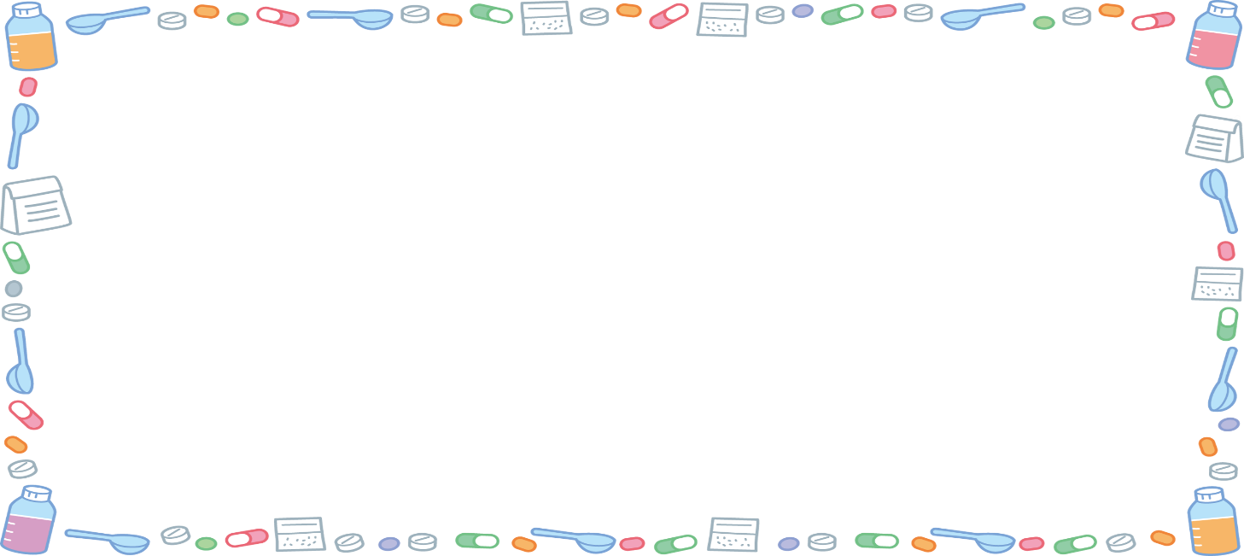
服薬依頼書について
学校生活で薬を服薬・使用が必要なお子様については、保護者からの依頼が必要となります。その際に、安全な服薬と健康管理のために、「服薬依頼書」を提出していただきます。
服薬を依頼する場合は、下記の書類を担任まで提出してください。
書類は、ダウンロードしていただくか、保健室にも用意していますので、担任にお申し出ください。

・様式２－１「服薬依頼書」
提出対象：定期的に服薬・使用しており、学校での服薬・使用希望があるお子様

・様式３「臨時服薬依頼カード」
提出対象：風邪等の理由で、臨時に学校での服薬・使用が必要なお子様

・様式４「服薬依頼書(災害時用)」
提出対象：定期的に服薬・使用しており、災害時に学校での服薬・使用希望があるお子様

・様式５―１「服薬依頼書(宿泊を伴う学習用)」
提出対象：定期的に服薬・使用しており、宿泊を伴う学習の時に服薬・使用希望があるお子様
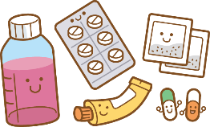
・様式６「薬袋に入れる用紙」
服薬依頼書(災害時用) 、服薬依頼書(宿泊を伴う学習用)を提出するお子様で、
薬を小分けした袋の中に、一緒に入れる用紙です。

